成品倉庫入庫
作業指導書
OG047
编 制： 张丽丽
审 核：
核 准：
版 本： 01
制作日期：2025/11/18
修订日期：2025/11/18

发行日期：2025/11/18 实施日期：2025/11/18

格琳电子有限公司发布
未 经 许 可 不 得 翻 印

文件变更履历表
版本 | 变更章节 | 变更事项 | 拟案单位 | 拟案人 | 修订日期
1.1 |  | 文件全面升级1.1版,加封面 | 品保 | 张丽丽 | 2019.3.11

1.入库前确认： 1）包裝、篩選室已蓋FQC的章，如图一； 2）核對外箱、完工入庫單的信息是否相同,齊全，如圖二；
3）將箱數、零頭獨立寫出； 4）完工入庫單交由包裝留底一份； 5）拉至成品倉； 6）依據完工入庫單的信息，放置於貨架上 ； 7） 統一搜集入庫單，交由扣帳人員； 8）上架作業要求： 按要求分倉分儲(耐落,外購件，重慶庫存等其它需分開存放的；物料上架需保持標籤朝外正放，做到左右標齊、前後對正，完工入庫單在放置架位后需注明架位，核對批號、數量等信息，交給倉庫記賬入員，見圖三； 9）安全防盜，倉庫區域環境保持

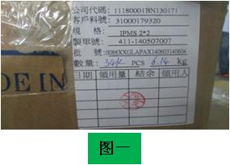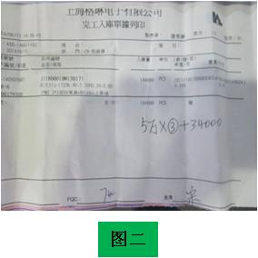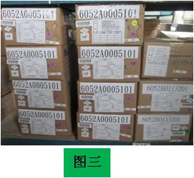

注意事項：
1.入庫人員在從待入庫拉料時，需核對數量是否與完工入庫單數量一致，如有問題，需及時與包裝、篩選室人員確認；
2.入庫人員在入庫時要注意紙箱高度，不允許超過四層。

